Hark AI

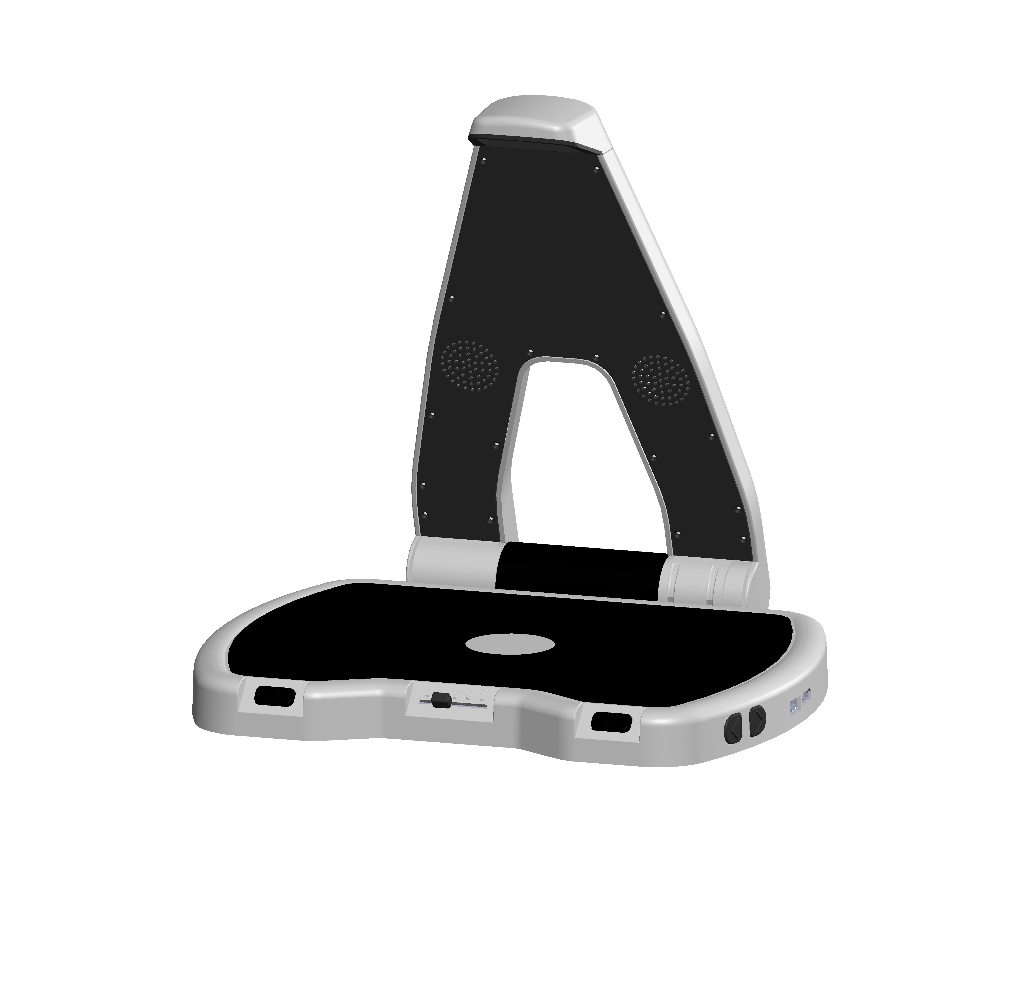

Käyttöohje

V. 1.4

Zyrlo, LLC.

# Esittely

Hark on tekstin puheeksi muuntava laite, joka on tarkoitettu sokeille ja heikkonäköisille käyttäjille. Voit kuunnella mitä tahansa painettua materiaalia, kuten sanomalehtiä, kirjeitä ja kirjoja luonnollisen kuuloisen äänen lukemana.

# Pakkauksen sisältö

* Hark
* Virtalähde / laturi
* Näppäimistö (valinnainen) sekä näppäimistön USB-latauskaapeli

# Harkin käynnistäminen

1. Aseta Hark tasaiselle alustalle. Avaa kameravarsi nostamalla se ylös.
2. Yhdistä virtalähde seinäkoskettimeen ja sen toinen pää Harkin virtaliittimeen, joka sijaitsee laitteen vasemmassa reunassa.
3. Pidä laitteen vasemmalla sivulla olevaa virtapainiketta painettuna kolmen sekunnin ajan. Kuulet äänimerkkejä ja hetken kuluttua Hark sanoo "Aseta dokumentti".

Voit sammuttaa laitteen pitämällä virtapainiketta painettuna 3 sekunnin ajan.

# Lukeminen Harkia käyttäen

Aseta luettava dokumentti Harkin alustalle niin, että teksti osoittaa ylöspäin. Voit asettaa dokumentin reunan Harkin reunaa vasten varmistaaksesi, etteivät kätesi peitä luettavaa aluetta. Kun dokumentti on asetettu, kuulet kameran sulkijasta tutun äänen ja hetken kuluttua Hark aloittaa tekstin lukemisen.

# Harkin hallinta

Laitteen hallitsemiseen on kolme tapaa:

1. Laitteen omat painikkeet
2. Käsieleet
3. Näppäimistö (jos valinnainen näppäimistö on ostettu)

## Hallinta laitteen omilla painikkeilla

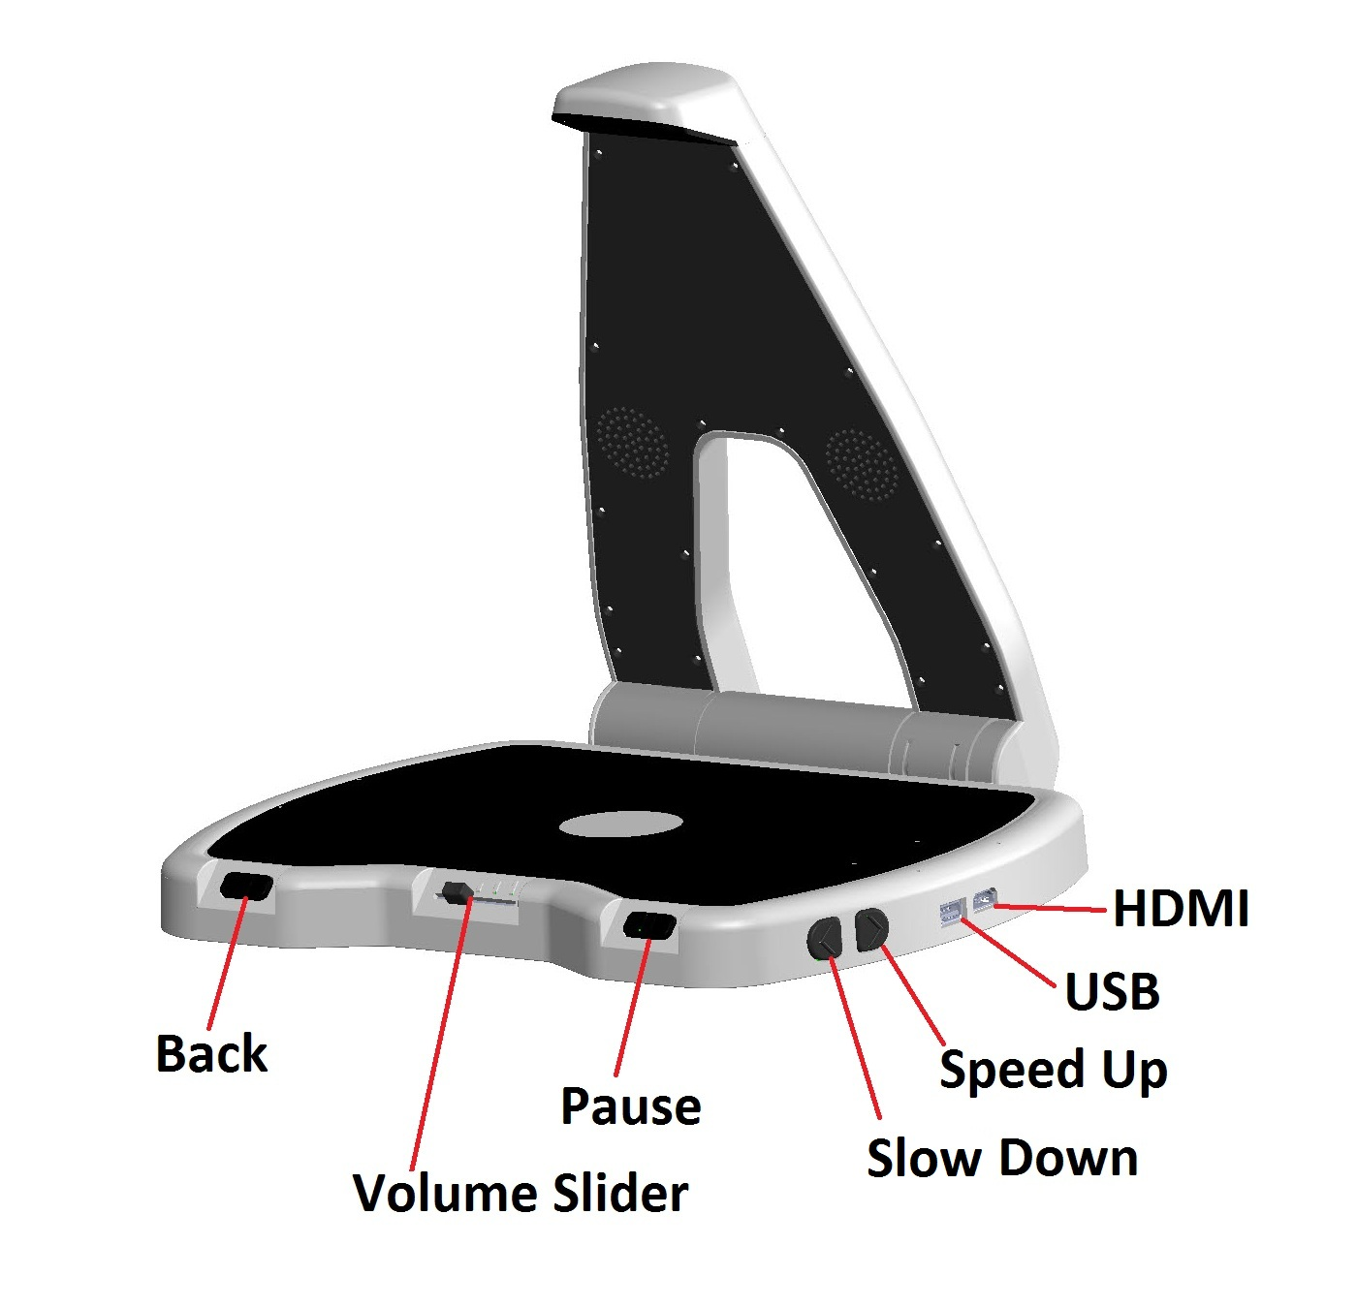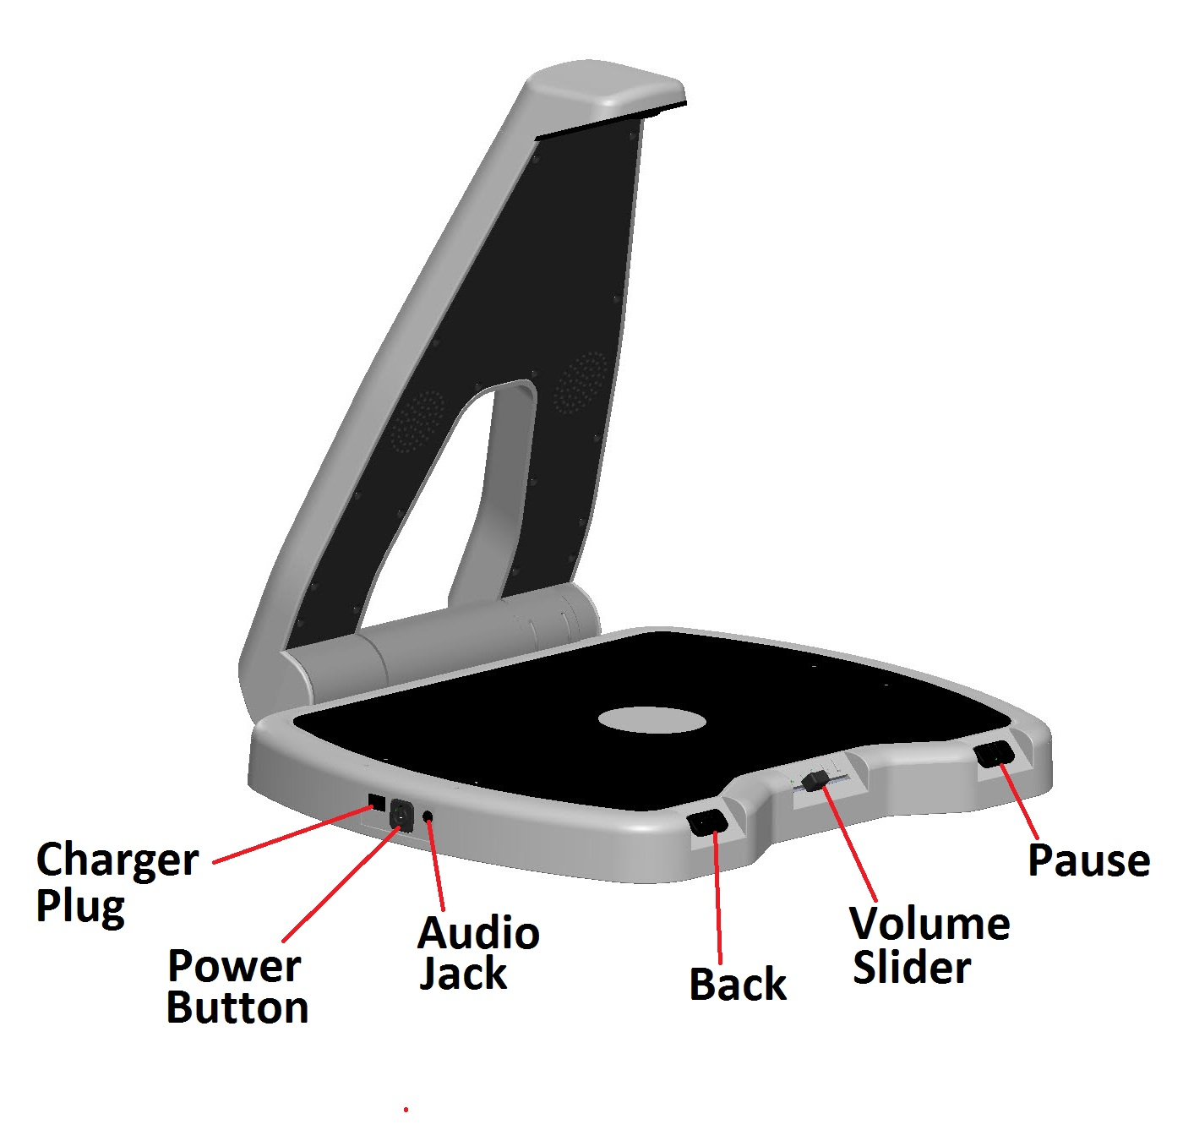

Harkissa itsessään on neljä hallintapainiketta:

* Pysäytyspainike edessä oikealla: Paina tätä painiketta, kun haluat pysäyttää meneillään olevan lukemisen. Voit jatkaa lukemista painamalla sitä uudelleen.
* Takaisin-painike edessä vasemmalla: Tällä painikkeella voit lukea edellisen virkkeen. Jokainen painallus vie yhden virkkeen taaksepäin. Pääset yhden virkkeen taaksepäin painamalla kerran, kaksi painamalla kahdesti jne.
* Kaksi puoliympyrän muotoista nopeuspainiketta oikealla sivulla: Hidastuspainike sijaitsee lähempänä laitteen etureunaa. Vähennä lukunopeutta painamalla sitä. Nopeutuspainike sijaitsee välittömästi hidastuspainikkeen vieressä ja on lähempänä laitteen takareunaa. Lisää lukunopeutta painamalla sitä.
* Äänenvoimakkuusliukukytkin sijaitsee laitteen etuosan keskellä. Vähennä voimakkuutta liu'uttamalla sitä vasemmalle ja lisää voimakkuutta liu'uttamalla oikealle.

## Käsieleet

Käsieleet ovat helpoin ja yksinkertaisin tapa hallita Harkia. Nämä eleet eivät oletuksena ole käytössä. Voit ottaa ne käyttöön pitämällä pysäytyspainiketta painettuna kolmen sekunnin ajan.

Pysäytä lukeminen / jatka lukemista: Liikuta kättäsi hitaasti dokumentin yläpuolella vasemmalta oikealle.

Edellinen virke: Liikuta kättäsi hitaasti dokumentin yläpuolella oikealta vasemmalle. Toista tämä, kunnes pääset halutun virkkeen kohdalle.

Huomaa, että nämä eleet toimivat vain, kun Harkin alustalla on dokumentti.

## Näppäimistö

Mikäli Harkin mukana on valinnainen näppäimistö, voidaan sitä käyttää laitteen hallintaan.

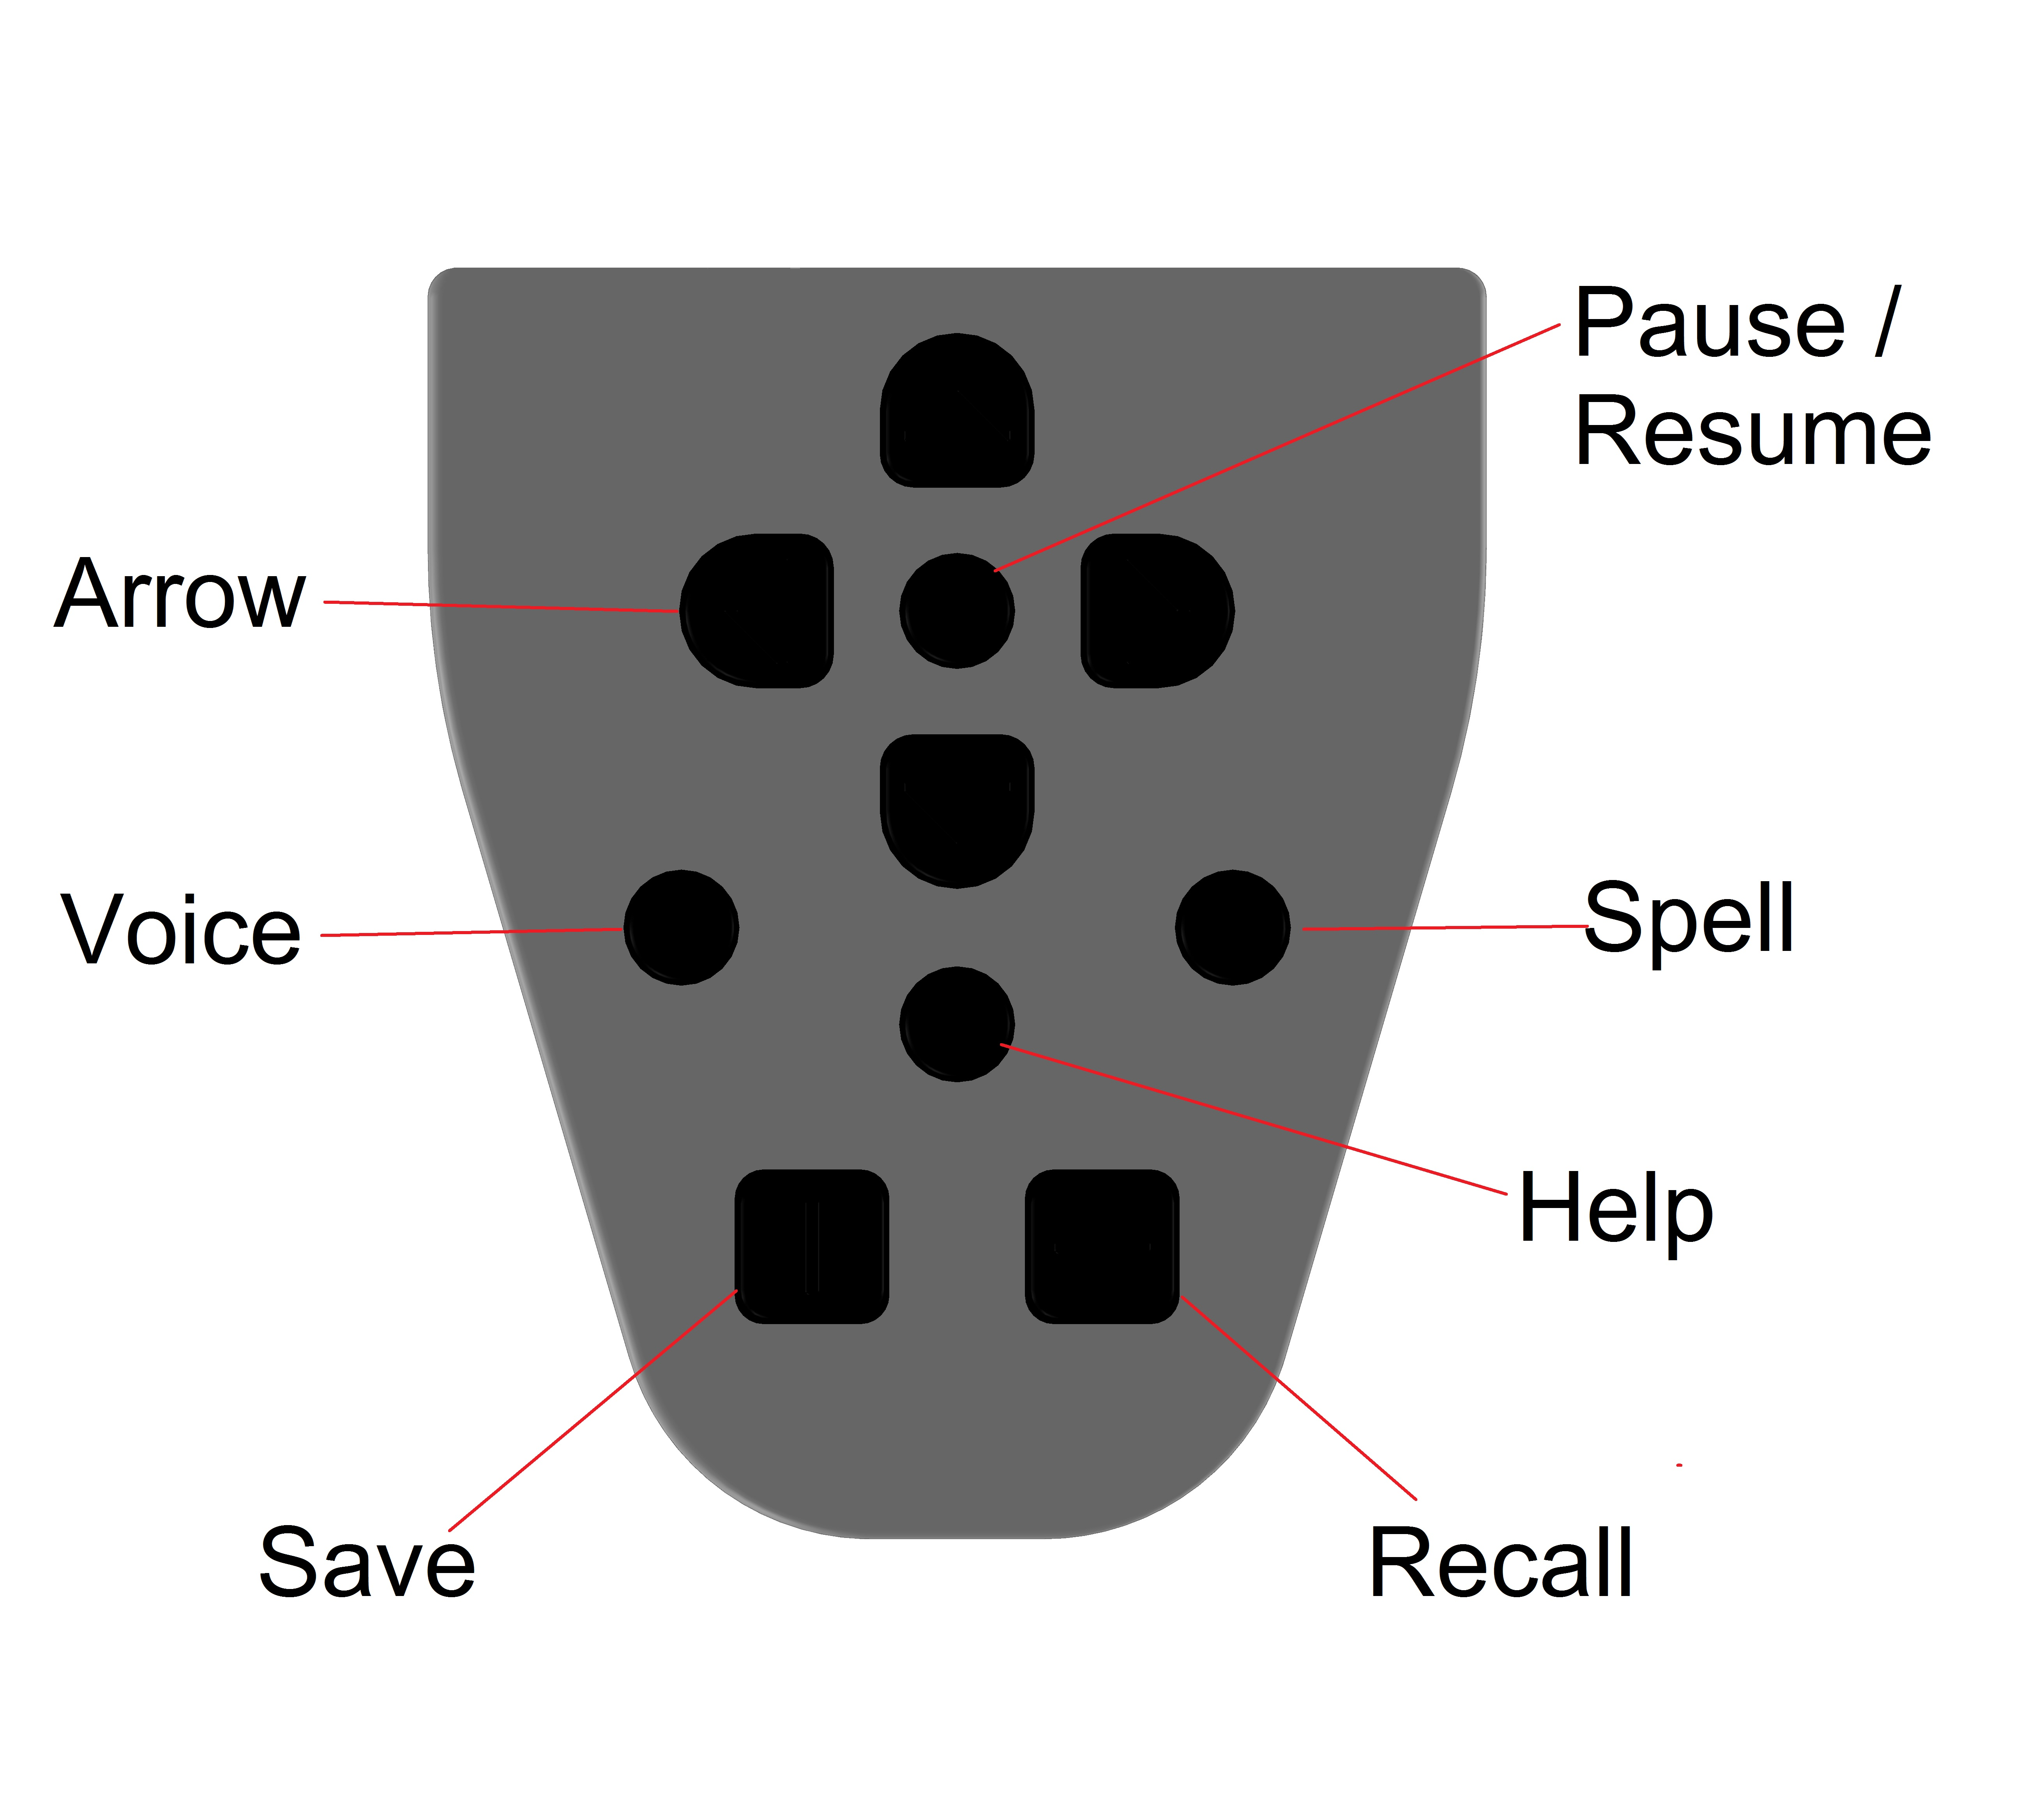

Ohjepainike: Näppäimistön keskellä sijaitseva pyöreä painike. Kun haluat kuulla kuvauksen jostakin toisesta painikkeesta, paina sitä yhtaikaa ohjepainikkeen kanssa. Saat yleisiä ohjeita painamalla ohjepainiketta ilman muita painikkeita.

Pysäytyspainike: Tämä on pyöreä, nuolinäppäinten keskellä sijaitseva painike. Tämä painike pysäyttää lukemisen ja jatkaa sitä.

Nuolinäppäimet: Neljä kuun muotoista painiketta pysäytyspainikkeen ympärillä.

Tavauspainike: Tämä pyöreä painike sijaitsee ohjepainikkeen oikealla puolella. Sen avulla voit tavata nykyisen sanan.

Äänipainike: Tämä pyöreä painike sijaitsee ohjepainikkeen vasemmalla puolella. Sen avulla voit muuttaa ääntä tai kieltä.

Tallennuspainike: Tämä neliömäinen painike sijaitsee alhaalla vasemmalla. Pidä sitä painettuna ja paina sitten jotakin nuolinäppäintä. Tällöin laite tallentaa luetun sivun ja sanoo "Sivu tallennettu". Laitteen muistiin voidaan tallentaa neljä sivua, yksi kuhunkin nuolinäppäimeen.

Muistipainike: Tämä neliömäinen painike sijaitsee alhaalla oikealla. Pidä sitä painettuna ja paina sitten jotakin nuolinäppäintä. Tällöin laite palauttaa muististaan kyseiseen nuolinäppäimeen tallennetun sivun ja sanoo "Luetaan tallennettua sivua".

Huomaa: Näppäimistö sammuu, jos se yhdistetään kameravarren taakse. Pidä näppäimistö tässä, kun et käytä sitä ja irrota se ennen käyttöä.

# Komentoluettelo

|  |  |  |
| --- | --- | --- |
| **Komento** | **Laitteen näppäimet** | **Näppäimistön painikkeet** |
| Pysäytä lukeminen tai jatka sitä | Pysäytyspainike | Pysäytyspainike |
| Siirry virke taaksepäin | Takaisin-painike | Katso kohta: Näppäimistön painikkeiden käyttö |
| Lisää lukunopeutta | Nopeutuspainike |  |
| Vähennä lukunopeutta | Hidastuspainike |  |
| Käsieleet käyttöön / pois käytöstä | Pysäytyspainike, pitkä painallus |  |
| Vaihda ääntä / kieltä (kaikkien laitteeseen asennettujen kielien ja äänien välillä). Katso huomautus 1. | Pidä pysäytyspainiketta ja hidastuspainiketta painettuna kolmen sekunnin ajan | Paina äänipainiketta |
| Yleisohjeet |  | Pidä ohjepainiketta painettuna |
| Tietyn painikkeen ohjeet |  | Pidä ohjepainiketta painettuna, paina sitten haluttua painiketta |
| Lukeminen sarakkeittain käyttöön / pois käytöstä.  Katso huomautus 2. | Paina nopeutus- ja hidastuspainikkeita yhtaikaa ennen dokumentin asettamista | Paina yhtä aikaa nuolta vasemmalle ja nuolta oikealle |
| Tavaa nykyinen sana |  | Pidä tavauspainiketta painettuna |
| Tallenna nykyinen sivu muistipaikkaan |  | Paina yhtaikaa tallennuspainiketta ja yhtä nuolinäppäimistä. |
| Lue tallennettu sivu muistipaikasta |  | Paina muistipainiketta ja nuolinäppäintä, johon tallennetun sivun haluat lukea. |
| Avaa valikko | Pidä takaisin-painiketta ja nopeutuspainiketta painettuna kolmen sekunnin ajan |  |
| Akun tila (jos akku on asetettuna) | Pidä takaisin-painiketta painettuna kolmen sekunnin ajan |  |
| Avaa valikko | Pidä takaisin-painiketta ja nopeutuspainiketta painettuna kolmen sekunnin ajan |  |

Huomautus 1: Kun vaihdat kieltä, laite antaa äänimerkin ja sen jälkeen kerrotaan uuden kielen nimi. Jos tekstintunnistus on kesken, kieltä ei voi vaihtaa ennen kuin tunnistus on valmis. Tällöin kuulet äänimerkin, muttet kielen nimeä.

Huomautus 2. Sarakkeittain lukeminen tulee käyttöön vain seuraavalle skannatulle sivulle.

# Näppäimistön painikkeiden käyttö

Valinnaista näppäimistöä voidaan käyttää edistyneeseen navigointiin. Ylä- ja alanuoli siirtyvät navigointitasojen välillä (merkit, sanat, virkkeet ja kappaleet).

Vasen ja oikea nuoli navigoivat seuraavaan ja edelliseen kohteeseen valitulla tasolla.

# Valikko

Pidä takaisin-painiketta ja hidastuspainiketta yhtaikaa painettuna kolmen sekunnin ajan. Tällöin avaat valikon:

1. Kielet: Käytettävissä olevat äänet ja kielet. Jokainen ääni ja kieli voidaan erikseen ottaa käyttöön tai poistaa käytöstä.
2. Asetukset: Ota vilkkuva LED-valo käyttöön tai poista se käytöstä.
3. Tietoja: Tietoja sarjanumerosta ja ohjelmistoversiosta.
4. Sulje

# Valikossa liikkuminen

|  |  |
| --- | --- |
| **Komento** | **Laitteen painike** |
| Seuraava valikkokohde | Hidastuspainike |
| Edellinen valikkokohde | Nopeutuspainike |
| Valitse kohde | Pysäytyspainike |
| Edellinen taso / sulje | Takaisin-painike |

# Kirjojen tallentaminen

Harkin avulla voit tallentaa kirjoja tai muita monisivuisia dokumentteja USB-muistiin. Tämä tehdään seuraavasti:

* Yhdistä USB-muisti Harkin oikealla sivulla olevaan USB-porttiin.
* Odota, kunnes Hark havaitsee USB-muistin ja ilmoittaa tästä.
* Aseta ensimmäinen sivu Harkin päälle. Odota, kunnes Hark ilmoittaa sivun tallentuneen.
* Toista edellinen vaihe, kunnes kaikki sivut on tallennettu.

Kun kaikki halutut sivut on skannattu, voit käynnistää muunnoksen painamalla pysäytyspainiketta. Hark tallentaa kaikki skannatut sivut teksti- ja MP3-muodossa.

# Tallennettujen kirjojen lukeminen

Voit lukea USB-muistiin tallennettuja kirjoja. Tämä tehdään seuraavasti:

* Yhdistä USB-muisti Harkin oikealla sivulla olevaan USB-porttiin.
* Odota, kunnes Hark havaitsee USB-muistin ja ilmoittaa tästä.
* Avaa valikko painamalla takaisin- ja nopeutuspainiketta samanaikaisesti kolmen sekunnin ajan.

Huomaa: Jos laitteessa on USB-muisti, Hark avaa kirjavalikon päävalikon sijasta.

* Navigoi halutun kirjan kohdalle hidastuspainikkeella. Avaa kirja pysäytyspainikkeella.
* Navigoi halutulle sivulle hidastuspainikkeella.
* Aloita lukeminen pysäytyspainikkeella.

Huomaa: vaikka Hark voi muuntaa tallennetut kirjat teksti- ja MP3-muotoon (katso luku 10), tämä ei ole välttämätöntä jo skannatun materiaalin lukemiseksi.

# Yhdistäminen Internetiin

Tekoälyominaisuuksien käyttämiseksi Hark on yhdistettävä Internetiin langattoman verkon avulla.

Jos Harkia ei ole koskaan yhdistetty verkkoon, pidä pysäytyspainiketta painettuna, kunnes laite kehottaa joko näyttämään QR-koodin tai painamaan reitittimen WPS-painiketta. Mikäli laite on yhdistetty verkkoon aiemmin ja haluat yhdistää sen eri verkkoon, tämä tehdään valikosta.

Laite voidaan yhdistää verkkoon kahdella tavalla.

## 11.1. Yhdistäminen puhelimen ja QR-koodin avulla

Sinun tulee tietää verkon nimi (SSID) ja salasana.

1. Avaa puhelimesta selain ja mene osoitteeseen www.zyrlo.com/qrgen
2. Anna pyydetyt tiedot (SSID, salasana sekä salauksen tyyppi).
3. Valitse “Generate QR code”.
4. Avaa Harkin valikko ja valitse Wi-Fi.
5. Valitse “Skannaa QR-koodi” ja aseta puhelin Harkin alustalle QR-koodi ylöspäin.

Hark lukee QR-koodin ja yhdistää verkkoon.

## 11.2. Yhdistäminen WPS:n avulla

1. Etsi reitittimestä WPS-painike.
2. Valitse Harkin päävalikosta Wi-Fi.
3. Valitse “Yhdistä WPS-verkkoon”.
4. Valitse verkon nimi.
5. Paina reitittimen WPS-painiketta.

Hark yhdistää verkkoon ilman salasanaa.

# Edistyneen tunnistuksen käyttö

## Viivakoodin tunnistus

Tällä toiminnolla voi tunnistaa tuotteita.

Aseta tuote Harkin alustalle ja käännä sitä, kunnes viivakoodi osoittaa ylöspäin. Kun Hark havaitsee viivakoodin, se antaa merkkiäänen. Käännä tuotetta hitaasti, kunnes Hark piippaa. Tämä merkitsee, että viivdakoodi on luettu. Tämän jälkeen Hark kertoo kaikki tiedot tuotteesta.

Tuotteen tiedot voivat sisältää: nimi, tuotemerkki, lyhyt tai yksityiskohtainen kuvaus, ravitsemustiedot, ainesosat jne.

## Edistynyt tekoälykäsittely

Tarvitessaan tärkeitä tietoja dokumentista käyttäjä voi aloittaa tekoälykäsittelyn.

Kun dokumentti on alustalla ja lukeminen alkaa, pidä pysäytyspainiketta painettuna. Kuulet merkkiäänen ja piippauksia. Piippaukset kertovat, että dokumentti on lähetetty palvelimelle käsiteltäväksi. Kun käsittelyn tulos saadaan, Hark lukee sen ääneen.

## Tekoälykäsittelyn käyttötapoja:

* **Laskut ja kuitit**

Hark lukee kaiken havaitsemansa tekstin. Laskuissa ja kuiteissa tärkein tieto on useimmiten kuitenkin vasta tekstin lopussa.

Hark AI lukee asiakirjan yhteenvedon, joka voi sisältää toimittajan nimen, kokonaissumman ja päivämäärän.

* Käsinkirjoituksen tunnistus

Hark AI lukee kaiken kirjoituksen, kuten kirjekuoren osoitteen, postikortin tekstin käsinkirjoitetun viestin tai muistiinpanon.

* Kielen kääntäminen

Hark AI voi kääntää melkein mistä tahansa kielestä laitteessa tällä hetkellä valitulle kielelle.